Anysia WILLIS
Sport de Haut niveau
Taekwondo

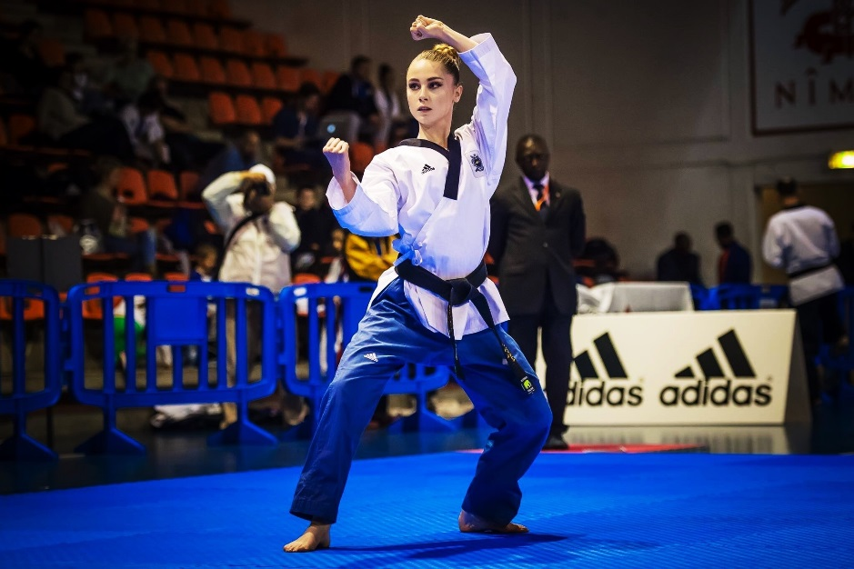
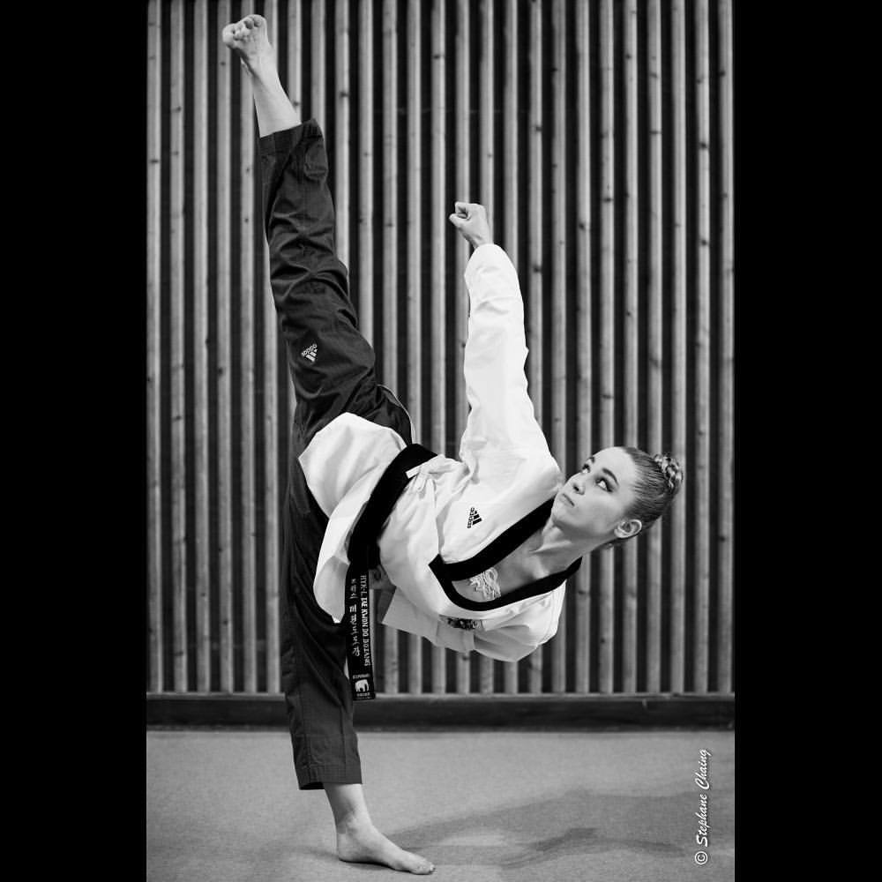

Formation : Droit
Année d’étude : Master 1 Droit Social

Catégorie : Sportive de Bon Niveau National (SBNN)

Club de compétition : Club Fonbeauzard
Niveau : International

Jours d’entraînements :

